**ENUNCIADO:**

Para la siguiente evaluación debe realizar la siguiente aplicación web que permita a los usuarios identificar su perfil como inversionista y registrarse como clientes de Inteligo. Esto se hace con el fin de simplificar el proceso de perfilamiento y selección del portafolio óptimo por parte del usuario.

Para esto se debe elaborar una webapp siguiendo el diseño propuesto en la siguiente imagen:



A continuación los detalles del funcionamiento:

**PASO 1 – Conociendo mi perfil:**

Formulario de perfilamiento o etapa “Conociendo mi perfil”:

* Las preguntas serán presentadas de forma consecutiva.
* El formulario debe validar que se ha seleccionado una de las opciones para que pueda pasar a la siguiente pregunta presionando el botón “Siguiente”.
* Al responder las 8 preguntas deberá aparecer una alerta simple, en el que te permita enviar la información al correo electrónico.

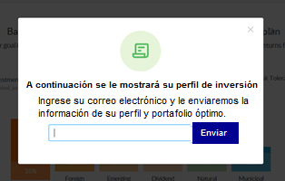

* Al aceptar o cancelar la alerta, deberá aparecer el cuadro con el perfil correspondiente así como la distribución de su portafolio. Esta información la podrán obtener con la ponderación de las respuestas del usuario en la etapa “Conociendo mi perfil”. La información necesaria para otorgarle el perfil y portafolio óptimo se podrá encontrar en el archivo “Información perfiles.xlsx”. Esta etapa se llama “Mi perfil”.

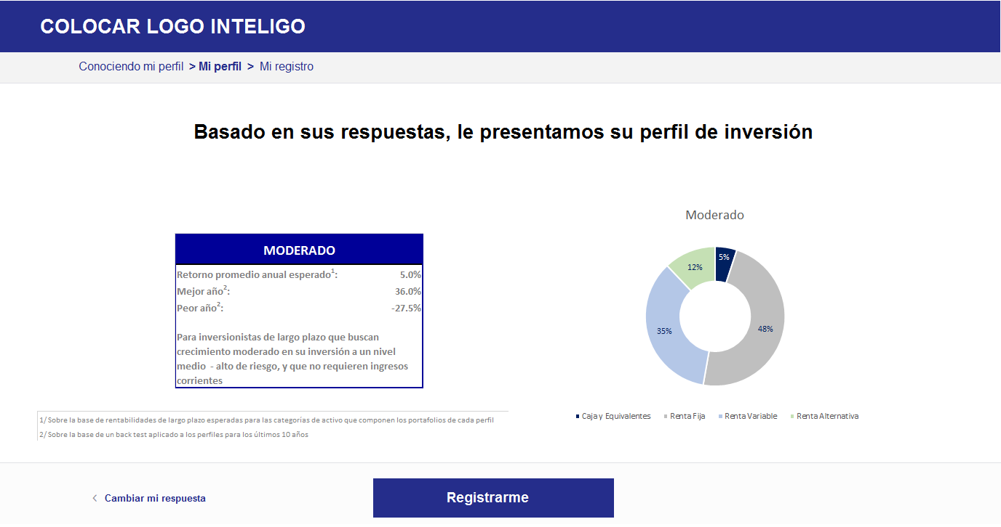

**PASO 2 – Mi Registro:**

Registro del usuario o etapa “Mi registro”:

* Al estar de acuerdo con el perfil de inversión se procederá a registrar al usuario, dándole clic al botón “Registrarme” de la pantalla “Mi perfil”.
* El usuario ingresará los siguientes datos:
  + Nombres y Apellidos
  + Fecha de Nacimiento
  + Género
  + Teléfono
  + Correo electrónico
* Al completar todos los datos obligatorios, dará clic al botón “Registrar”.
* Esta información deberá ser almacenada en una base de datos.
* Inmediatamente le aparecerá una alerta al usuario indicándole que se le envió un correo con toda la información acerca de su registró.

**PASO 3 – Correo electrónico:**

* Se enviará un correo automáticamente después de completar el registro.
* El tratamiento de la persona indicado en el correo dependerá del género que haya seleccionado en el registro. Este tratamiento deberá ser seguido del primer apellido del usuario.
* Se deberá adjuntar los archivos PDF, “Contrato 1” y “Contrato 2”.

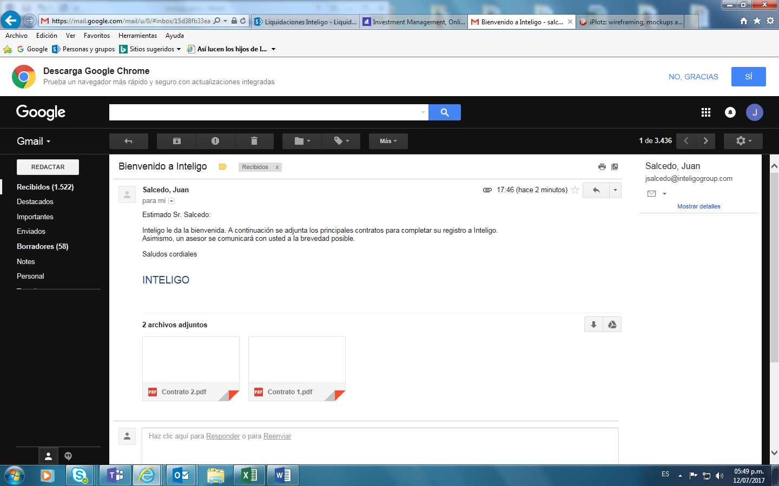

**ASPECTOS TÉCNICOS A TOMAR EN CUENTA:**

* Debe instalar todas las dependencias a usar (frameworks como Bootstrap ó Materialize, librerías como jQuery) con NPM usando los flags correspondientes (--save ó --save-dev).
* Debe usar SASS como preprocesador CSS de forma correcta, con los correspondientes usos de las variables, mixins y estilos anidados. Todo esto de modo de evitar repetir código.
* Debe crear una tarea para compilar los estilos, otra para compilar los scripts, otra para mover las imágenes, y una tarea final que llame a las tareas anteriores. Todas estas tareas deben realizarse usando Gulp.
* Todas estas tareas además deben poder ser llamadas desde NPM.
* Todo su código sin procesar realizado debe encontrarse en una carpeta **src** en la raíz de su proyecto.
* Todo el código compilado debe generarse en una carpeta **dist** en la raíz de su proyecto.
* El proyecto debe ser deployado a un servicio de hosting público como GitHub Pages ó Heroku (PaaS)

**INTERFAZ DE LA APLICACIÓN**

* Sigue estos pasos para poder acceder a los [detalles del diseño](https://drive.google.com/open?id=0B8P3RHtDn_g-ODdKNXRkRm1YbVE) de la aplicación.
* Prototipo web: <http://iplotz.com/app/viewernew.php?k=bd6b28b10712e3b0b29b4a9781227188&pr=155788&pg=155788_1&a=15294>
* Tipografía, isologotipos y colores los encontrarán en el archivo “Isologotipo, Tipografia y Colores.pdf”